به نام خدا

شکل و سوال

مدل 1a

:1a مدل

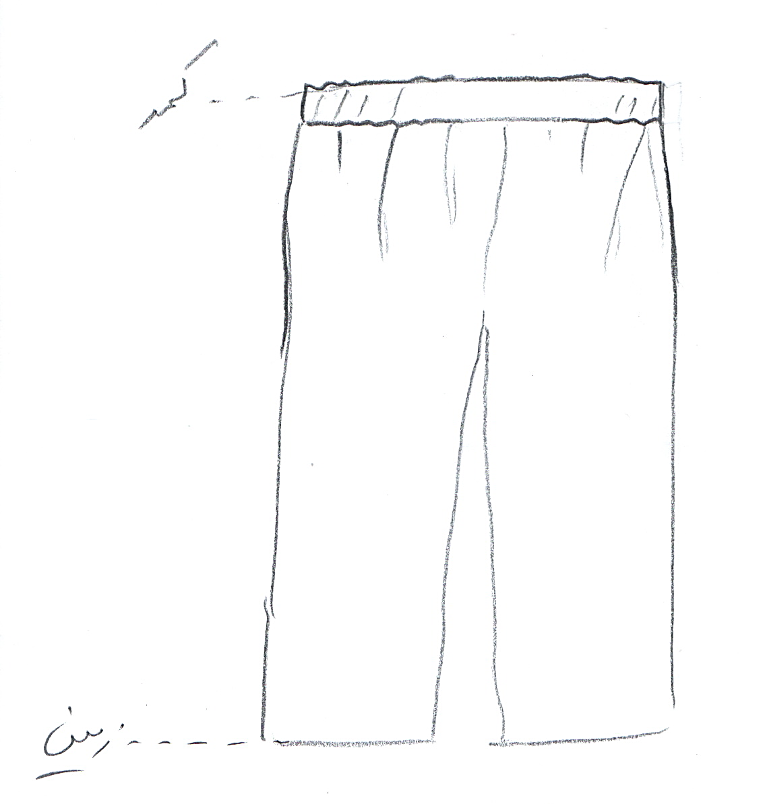

مساله 1 :
شلوار با ضریب گشادی (پیژامه) تا زمین، کمر جدا دو سانت باشد و نهایتا بالای شلوار تا کمر اندام قرار گیرد، محاسبه کش کمر، با الگوی مردانه سایزبندی.

:1a مدل

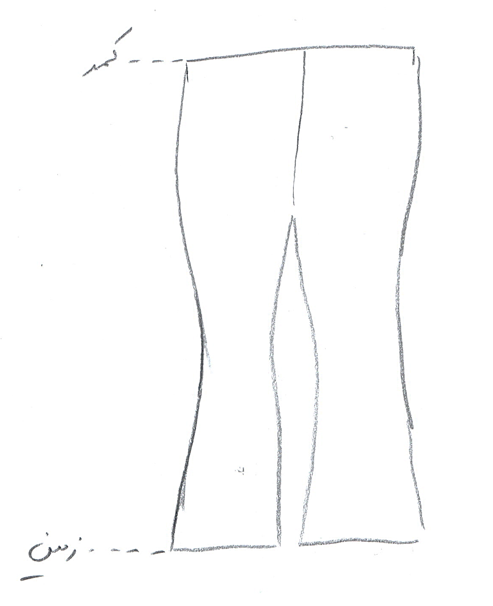

مساله 2 :
شلوار اندامی بدون ضریب گشادی، بدون کمر جدا و نهایتا بالای شلوار تا کمر اندام قرار گیرد، پایین شلوار 5 سانت پایین زمین قرار گیرد و پاچه گشاد، با الگوی شخصی.

:1a مدل

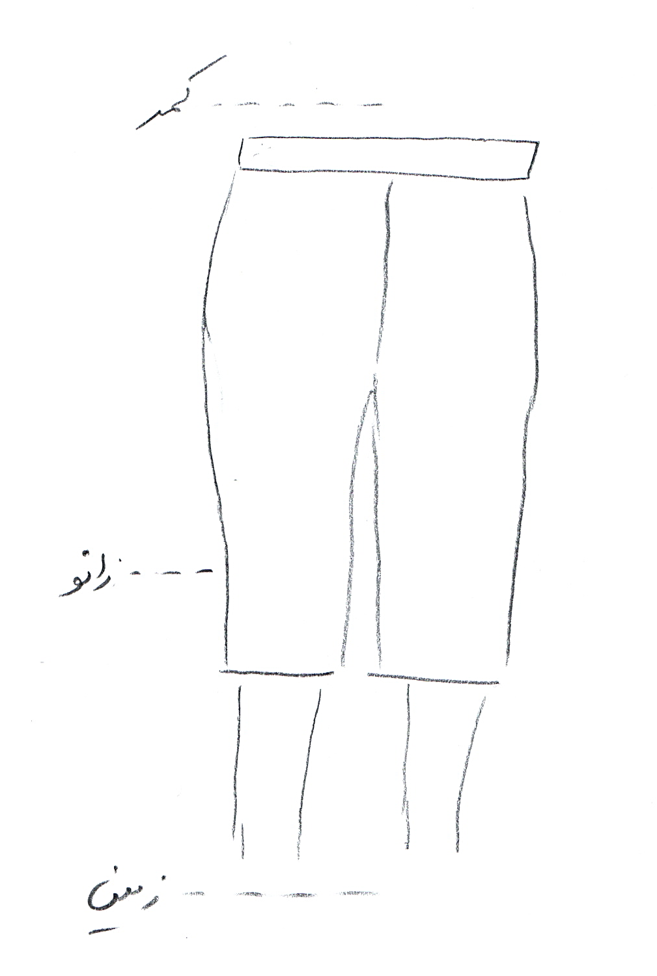

مساله 3 :
شلوار با ضریب تنگی (با پارچه کش)، سه ربع (پایین شلوار بین زانو و زمین باشد)، پایین شلوار دو سانت گشادتر از اندامی باشد، کمر جدا 3 سانت باشد و نهایتا بالای شلوار 2 سانت پایین خط کمر قرار گیرد، با الگوی زنانه سایزبندی.

:1a مدل

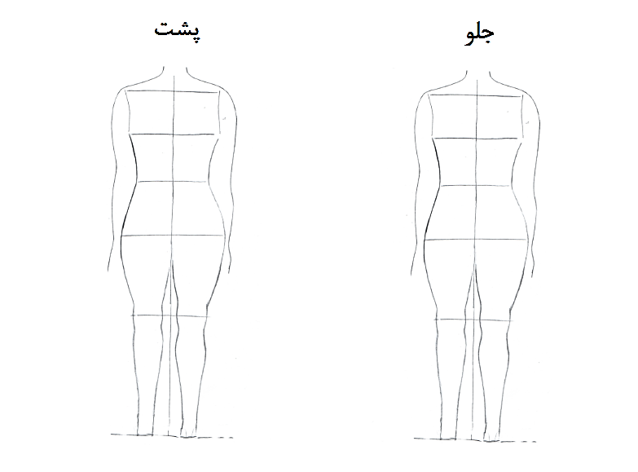

مساله 4 :
طراحی مدل جدید با نوشتن عنوان آن و پرینت شکل های مورد نیاز و متغیرهای ورودی آن.

